«УТВЕРЖДАЮ»
Зав. кафедрой ТЭУК
__________________ А.Н. Бакулина
«____» _____________ 201__ г.

МЕТОДИЧЕСКИЕ УКАЗАНИЯ
по выполнению контрольной работы
ФОРМИРОВАНИЕ НОМЕНКЛАТУРЫ ПОКАЗАТЕЛЕЙ
КАЧЕСТВА ПРОДУКЦИИ (УСЛУГ ИЛИ ПРОЦЕССА)
по дисциплине «Управление качеством и сертификация продукции»
для направлений подготовки
15.03.04 – Автоматизация технологических процессов

Севастополь
2016

СОДЕРЖАНИЕ

Введение 3
1 Цели и задачи выполнения контрольной работы 3
2 Структура контрольной работы 3
3 Требования к оформлению контрольной работы 4
4 Содержание контрольной работы 4

ВВЕДЕНИЕ

Выполнение контрольной работы является промежуточным этапом обучения бакалавров по направлению подготовки 15.03.04 – Автоматизация технологических процессов и осуществляется до сдачи итогового контроля по дисциплине «Управление качеством и сертификация продукции».
При выполнении контрольной работы студент:
- демонстрирует уровень теоретических и практический знаний, показывает умение использовать их при решении организационных, технических, научных, экономических и других производственных задач;
- закрепляет и расширяет свои знания в области управления качеством продукции, услуг или процессов;
- показывает свою готовность к работе в условиях современного производства, прогресса науки и техники.

1 ЦЕЛИ И ЗАДАЧИ ВЫПОЛНЕНИЯ КОНТРОЛЬНОЙ РАБОТЫ

Контрольная работа, как промежуточный этап обучения студентов, имеет своей целью:
- систематизацию, закрепление и расширение теоретических и практических знаний по специальности и применение этих знаний при решении конкретных производственных, технических, экономических и научных задач;
- развитие навыков самостоятельной работы при разработке классификации показателей качества различных объектов.

2 СТРУКТУРА КОНТРОЛЬНОЙ РАБОТЫ

Контрольная работа включает в себя:
Титульный лист
Задание на контрольную работу
Содержание
Введение
1 Теоретическая часть (дать название вопроса).
2 Проведение причинно-следственного анализа.
3 Классификация показателей качества
Выводы
Список используемых источников

3 ТРЕБОВАНИЯ К ОФОРМЛЕНИЮ КОНТРОЛЬНОЙ РАБОТЫ

Контрольная работа выполняется на листах формата А4 (запись должна быть выполнена на одной стороне).
2. Поля: верхнее, нижнее, левое - не менее 2 см, правое – не менее 1 см.
3. Шрифт 14 – Times New Roman.
4. Интервал – 1,5.
5. Абзацы в тексте начинают отступом равным:
- при рукописном способе выполнения расчетно-графической работы 15 – 17 мм;
- при использовании ПЭВМ – 15 мм.
6. Каждый раздел работы следует начинать с нового листа.
7. Нумерация листов – в нижнем правом углу.
«СОДЕРЖАНИЕ», «ВВЕДЕНИЕ», «ЗАКЛЮЧЕНИЕ» и «СПИСОК ИСПОЛЬЗУЕМЫХ ИСТОЧНИКОВ», а также названия пунктов работы (п.1 и п.2,3,4) выполняются жирными, заглавными буквами по центру.
Объем работы не должен превышать 30 страниц машинописного текста набранного 14 шрифтом через 1,5 интервал. В том случае, если у Вас нет возможности выполнить работу на компьютере, принимаются рукописные варианты объемом до 20 страниц.
Список использованных источников содержит все литературные источники, которые были использованы при выполнении работы.

4 СОДЕРЖАНИЕ КОНТРОЛЬНОЙ РАБОТЫ

Введение: во введении необходимо описать выбранный для исследования объект (продукцию, услугу), описать стадию жизненного цикла объекта, для которой осуществляется формирование номенклатуры показателей качества (например, проектирование, производство и т.п.)

1 Теоретическая часть
1.1 Управление качеством (выбрать тему согласно номеру по списку в журнале)
- Оценка вклада известных вам представителей научной, классической школ управления, а также школы человеческих отношений в развитие теории и практики управления качеством.
- Анализ взаимосвязи развития управления и управления качеством как науки и области практической деятельности.
- Вклад российских ученых в развитие теории и практики управления качеством.
- Сравнительная оценка подходов к управлению качеством У. Э. Деминга, Дж. Джурана, Ф. Кросби и А. Фейгенбаума. Выявите общие черты и различия.
- Основные положения японской школы управления качеством.
- Характеристика основных положений концепции Всеобщего управления качеством. Ее отличие от традиционного подхода к управлению качеством.
- Содержание положений СМК в соответствии с ГОСТ Р ИСО 9000:2001.
- Система показателей качества продукции и методы их определения.
- Национальные премии в области качества.
- Премия Правительства РФ в области качества. Основные условия и ограничения участия в конкурсе на соискание Премии Правительства РФ в области качества.

1.2 Сертификация продукции (выбрать тему согласно номеру по списку в журнале)
1. Общие требования к органам по сертификации продукции.
2. Общие требования к знакам соответствия при оценке, проводимой третьей стороной.
3. Оценка соответствия. Декларация поставщика о соответствии. Общие требования.
4. Оценка соответствия. Декларация поставщика о соответствии. Подтверждающая документация.
5. Оценка соответствия. Требования к органам по сертификации продукции, процессов и услуг.
6. Оценка соответствия. Правила проведения добровольной сертификации услуг (работ).
7. Оценка соответствия. Схемы сертификации продукции в Российской Федерации.
8 Оценка соответствия. Беспристрастность. Принципы и требования.
9. Оценка соответствия. Жалобы и апелляции. Принципы и требования.
10. Оценка соответствия. Конфиденциальность. Принципы и требования.

2. Практическая часть.

1) В соответствии с научными интересами студент выбирает объект качества (продукцию, услугу).

2) Студент проводит или причинно-следственный анализ с целью выявления факторов влияющих на качество данного объекта качества. По результатам причинно-следственного анализа строится диаграмма Исикава.
Проведение причинно-следственного анализа
Результат процесса зависит от многочисленных факторов, между которыми существуют отношения типа «причина – результат». Структура или характер этих многофакторных отношений можно определить благодаря систематическим наблюдениям. Трудно решить сложные проблемы в области качества, не зная этой структуры, которая представляет собой цепь причин и результатов. Причинно-следственная диаграмма – средство, позволяющее выразить эти отношения в простой и доступной форме.
В 1953 г. профессор Токийского университета Каору Исикава, обсуждая проблему качества на одном из заводов, суммировал мнение инженеров в форме диаграммы причин и результатов. Диаграмма был включена в японский промышленный стандарт на терминологию в области контроля качества и определяется в нем следующим образом: диаграмма причин и результатов – диаграмма, которая показывает отношение между показателем качества и воздействующими на него факторами.
Довольно часто причинно-следственную диаграмму называют «рыбьей костью», форму которой напоминает ее структура (рис. 1).
В основе построения диаграммы лежит определение (постановка) задачи, которую необходимо решать.

Показатель качества
(проблема в области качества)

«Хребет» причины, влияющие на ПК

Главные причины - «большие кости»

Главные причины - «большие кости»

Вторичные причины - «средние кости»

Вторичные причины - «средние кости»

Третичные причины - «малые кости»

Третичные причины - «малые кости»

Рис.1. Структура причинно-следственной диаграммы

При построении причинно-следственной диаграммы Исикавы самые значимые параметры и факторы располагают наиболее близко к голове «рыбьего скелета». Построение начинают с того, что к центральной горизонтальной стрелке, изображающей объект анализа, подводят большие первичные стрелки, обозначающие главные факторы (группы факторов), влияющие на объект анализа. Далее к каждой первичной стрелке подводят стрелки второго порядка, к которым, в свою очередь, подводят стрелки третьего порядка и т. д. до тех пор, пока на диаграмму не будут нанесены все стрелки, обозначающие факторы, оказывающие заметное влияние на объект анализа в конкретной ситуации. Каждая из стрелок, нанесенная на схему, представляет собой в зависимости от ее положения либо причину, либо следствие: предыдущая стрелка по отношению к последующей всегда выступает как причина, а последующая - как следствие.
Наклон и размер не имеют принципиального значения. Главное при построении схемы заключается в том, чтобы обеспечить правильную соподчиненность и взаимозависимость факторов, а также четко оформить схему, чтобы она хорошо смотрелась и легко читалась. Поэтому независимо от наклона стрелки каждого фактора его наименование всегда располагают в горизонтальном положении, параллельно центральной оси.
Этапы построения причинно-следственной диаграммы
1. Определить перечень показателей качества (видов неудач, дефектов, брака), которые следует проанализировать.
2. Выбрать один показатель качества и написать его в середине правого края чистого листа бумаги. Слева направо провести прямую линию, которая будет представлять собой «хребет» будущей диаграммы Исикавы.
3. Записать главные причины, влияющие на показатель качества.
При формировании списка рекомендуется пользоваться мнемоническим приемом 6М при определении этих главных причин.
Применительно к решаемой задаче для компонента «Персонал» (Manpower) необходимо определить факторы, связанные с удобством и безопасностью выполнения операций, квалификацией и компетентностью; для компонента «Машина» (Machine) – взаимоотношения элементов конструкции анализируемого изделия между собой или факторы определяющие качество работы используемых механизмов; для компонента «Метод, технология» (Method) – факторы, связанные с производительностью и точностью выполняемой операции; для компонента «Материал» (Material) – факторы, связанные с отсутствием изменений свойств материалов изделия в процессе выполнения операции или качеством используемых материалов; для компонента «Измерение (контроль)» (Measurement) – факторы, связанные с достоверностью распознавания ошибки выполнения операции; для компонента «Окружающая среда» (Media) – факторы, связанные с воздействием среды на изделие и изделия на среду [12, 16].
4. Соединить линиями («большими костями») главные причины с «хребтом», расположив основные из этих главных причин ближе к голове «рыбьего скелета».
5. Определить и записать вторичные причины для уже записанных главных причин.
6. Соединить линиями («средними костями») вторичные причины с «большими костями».
7. Проверить логическую связь каждой причинной цепочки.
8. Нанести всю необходимую информацию (надписи) и проверить законченность составленной причинно-следственной диаграммы Исикавы.
Несмотря на относительную простоту, построение диаграммы Исикавы требует от ее исполнителей хорошего знания объекта анализа и понимания взаимозависимости и взаимовлияния факторов.
Часто построение диаграммы сопровождается «мозговым штурмом». Это прекрасный метод приведения в действие творческого мышления группы для быстрого формулирования, разъяснения и оценки значительного перечня идей, проблем, причин, вопросов.
При практическом построении причинно-следственной диаграммы следует пользоваться следующими рекомендациями:
1. Определите все факторы, имеющие отношение к рассматриваемой проблеме, путем наблюдений и опроса многих людей. Из всех факторов, указанных на диаграмме, надо выделить те, которые оказывают наибольшее воздействие на показатель качества. Если на первоначальной стадии, еще до построения диаграммы, из вашего поля зрения выпал какой-то фактор, он не появится на более поздней стадии.
Поэтому чрезвычайно важно на стадии подготовки диаграммы привлечь к обсуждению как можно больше людей, чтобы диаграмма была полной и в ней ничего не было упущено.
2. Сформулируйте показатель как можно точнее. Если показатель сформулирован абстрактно, то будет построена диаграмма, основанная на общих соображениях. И хотя она будет правильной с точки зрения отношений «причина - результат», в ней будет мало проку при решении конкретных проблем.
3. Воспользуйтесь разными классификациями (стратификацией) причин и постройте столько диаграмм причин и результатов, сколько показателей вы хотите исследовать. Например, ошибки в весе и в размерах одного и того же изделия нужно анализировать с помощью двух разных диаграмм, так как их структуры в этом случае будут различными. Попытка объединить эти две диаграммы в одну приведет к тому, что она окажется большой и сложной, практически бесполезной, что только затруднит процесс принятия решений.
4. При построении диаграммы Исикавы старайтесь выбирать такие показатели качества и такие факторы, которые можно измерить. После составления диаграммы причин и результатов надо с помощью объективных данных оценить силу отношений «причина - результат». Чтобы это стало возможным, и показатель качества, и факторы, на него влияющие, должны быть измеримыми. Если их невозможно измерить, надо все-таки попытаться это сделать или найти показатели-заменители.
5. Отыщите факторы, по которым надлежит принять меры. Если по обнаруженной причине нельзя предпринять никаких действий, то проблема неразрешима. Чтобы процесс совершенствования стал эффективным, надо разбивать причины на подпричины до тех пор, когда по каждой из них можно предпринять действия по устранению причин дефектов (по улучшению качества), иначе сам процесс их выявления превратится в бессмысленное упражнение.
На рис. 2 для уменьшения размеров приведенная на нем диаграмма Исикавы построена на основе использования мнемонического приема 4М, т. е. при построении этой диаграммы были приняты во внимание только четыре группы причин дефектов «концевые пороки», а именно: персонал, технология, машины и оборудование, сырье.
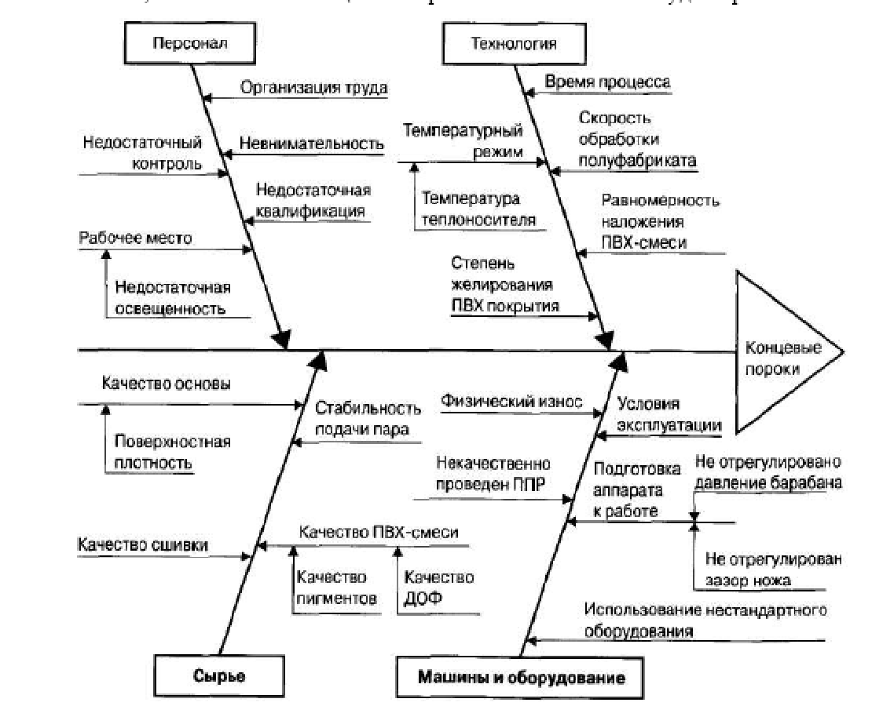
Рис.2. Пример причинно-следственной диаграммы

Для причинно-следственного анализа проблем в сфере качества услуг может быть использован мнемонический прием 5Р: выделяются факторы «Персонал» (People), «Процедуры» (Procedures), «Клиенты (покупатели)» (Patrons), «Окружающая среда» (PI ACI), «Обеспечение» (Provisions).
Причинно-следственная диаграмма не указывает на точную причину возникновения проблемы качества. В диаграмме указывают ее возможные причины, которые имеют влияние на проблему, а степень влияния той или иной причины должен оцениваться в процессе общего обсуждения в группе улучшения качества или между заинтересованными лицами. Количественная оценка за счет измерения – следующий шаг после составления причинно-следственной диаграммы, когда на основе полученных данных делается вывод о правильности теоретических соображений, в противном случае необходима корректировка первичной причинно-следственной диаграммы.

3) С учетом иерархического подхода разрабатывается классификация показателей качества. В состав классификации показателей качества могут входить единичные, групповые, комплексные и (или) интегральные показатели качества.
Формы классификаций показателей качества представлены в таблицах.

Пример 1 - Классификация показателей качества
Интегральный показатель качества | Комплексный показатель качества | Групповой показатель качества | Единичный показатель качества
1 | 2.1 | 2.1.1 | 2.1.1.1
 |  |  | 2.1.1.2
 |  |  | 2.1.1.3
 |  |  | 2.1.1.4
 |  |  | 2.1.1.5
 | 2.2 | 2.2.1 | 2.2.1.1
 |  |  | 2.2.1.2
 |  |  | 2.2.1.3
 |  |  | 2.2.1.4
 |  |  | 2.2.1.5
 |  | 2.2.2 | 2.2.2.1
 |  |  | 2.2.2.2
 |  |  | 2.2.2.3
 |  |  | 2.2.2.4
 |  |  | 2.2.2.5
 |  |  | 2.2.2.6
 |  |  | 2.2.2.7
 | 2.3.1.1
 | 2.3.1.2
 | 2.3.1.3
 | 2.3.1.4

Пример 2 - Классификация показателей качества
Комплексный показатель качества | Групповой показатель качества | Единичный показатель качества
1 | 1.1 | 1.1.1
 |  | 1.1.2
 |  | 1.1.3
 | 1.2 | 1.2.1
 |  | 1.2.2
 |  | 1.2.3
2 | 2.1 | 2.1.1
 |  | 2.1.2
 |  | 2.1.3
 | 2.2 | 2.2.1
 |  | 2.2.2
 |  | 2.2.3
 | 2.3 | 2.3.1
 |  | 2.3.2
 |  | 2.3.3

Пример классификации показателей качества
Классификация показателей качества процесса ремонта электрических сетей
Интегральный показатель  качества | Комплексный  показатель качества | Групповой  показатель  качества | Единичный  показатель качества
Качество  ремонта  электрических  сетей | Материалы |  | Безотказность
 |  |  | Долговечность
 |  |  | Ремонтопригодность
 |  |  | Сохраняемость
 |  |  | Надежность
 | Оборудование |  | Современность
 |  |  | Пригодность
 |  |  | Укомплектованность
 | Измерения |  | Поиск обрывов
 |  |  | Измерение параметров сети
 | Методы |  | Качество проектной документации
 | Кадры | Квалификация | Опыт работы
 |  |  | Образование
 |  |  | Повышение квалификации
 |  |  | Самообразование
 |  | Надежность | Воспитание
 |  |  | Личные качества
 |  |  | Состояние здоровья
 |  |  | Ответственность

Выводы. В конце работы делаются выводы по проделанной работе.

6 РЕКОМЕНДУЕМАЯ ЛИТЕРАТУРА ДЛЯ ВЫПОЛНЕНИЯ КОНТРОЛЬНОЙ РАБОТЫ И ПОДГОТОВКИ К СДАЧЕ ИТОГОВОГО КОНТРОЛЯ ПО ДИСЦИПЛИНЕ
1. Сергеев А.Г. Метрология, стандартизация и сертификация: учебник / А.Г. Сергеев, В.В. Терегеря. – М. : Издательство Юрайт; ИД Юрайт, 2011. – 820 с.
2. Лифиц И.М. Стандартизация, метрология и подтверждение соответствия: учебник для бакалавров / И.М. Лифиц. – 11-е изд., перераб. и доп. – М.: Издательство Юрайт; ИД Юрайт, 2012. – 411 с.
3. Федеральный закон «О техническом регулировании» от 27.12.2002г. № 184-ФЗ.
4. Управление качеством : учебник для бакалавров, обучающихся по экономическим направлениям и специальности / А. Г. Зекунов [и др.] ; под редакцией профессора А. Г. Зекунова. - Москва : Юрайт, 2013. - 475 с.
5. ГОСТ ISO/IEC 17000-2012 Оценка соответствия. Словарь и общие принципы.
6. ГОСТ ISO/IEC Guide 65-2012 Общие требования к органам по сертификации продукции.
7. ГОСТ Р ИСО/МЭК 17030-2007 Общие требования к знакам соответствия при оценке, проводимой третьей стороной.
8. ГОСТ Р ИСО/МЭК 17050-1-2009 Оценка соответствия. Декларация поставщика о соответствии. Часть 1 – Общие требования.
9. ГОСТ Р ИСО/МЭК 17050-2-2009 Оценка соответствия. Декларация поставщика о соответствии. Часть 2 – Подтверждающая документация.
10. ГОСТ ИСО/МЭК 17065-2012 Оценка соответствия. Требования к органам по сертификации продукции, процессов и услуг.
11. ГОСТ Р 54659-2011 Оценка соответствия. Правила проведения добровольной сертификации услуг (работ).
12. ГОСТ Р 53603-2009 Оценка соответствия. Схемы сертификации продукции в Российской Федерации.
13. ГОСТ Р 54294-2010/ISO/PAS/17001:2005 Оценка соответствия. Беспристрастность. Принципы и требования.
14. ГОСТ Р 54295-2010/ISO/PAS/17003:2004 Оценка соответствия. Жалобы и апелляции. Принципы и требования.
15. ГОСТ Р 54296-2010/ISO/PAS/17002:2004 Оценка соответствия. Конфиденциальность. Принципы и требования.
16. ГОСТ Р 55368-2012/ISO/IEC Guide 28:2004 Оценка соответствия. Методические указания по системе сертификации продукции третьей стороной.

